温湿度仪表
使用及安装说明书

（版本：Version0.1[2016-3-10]）

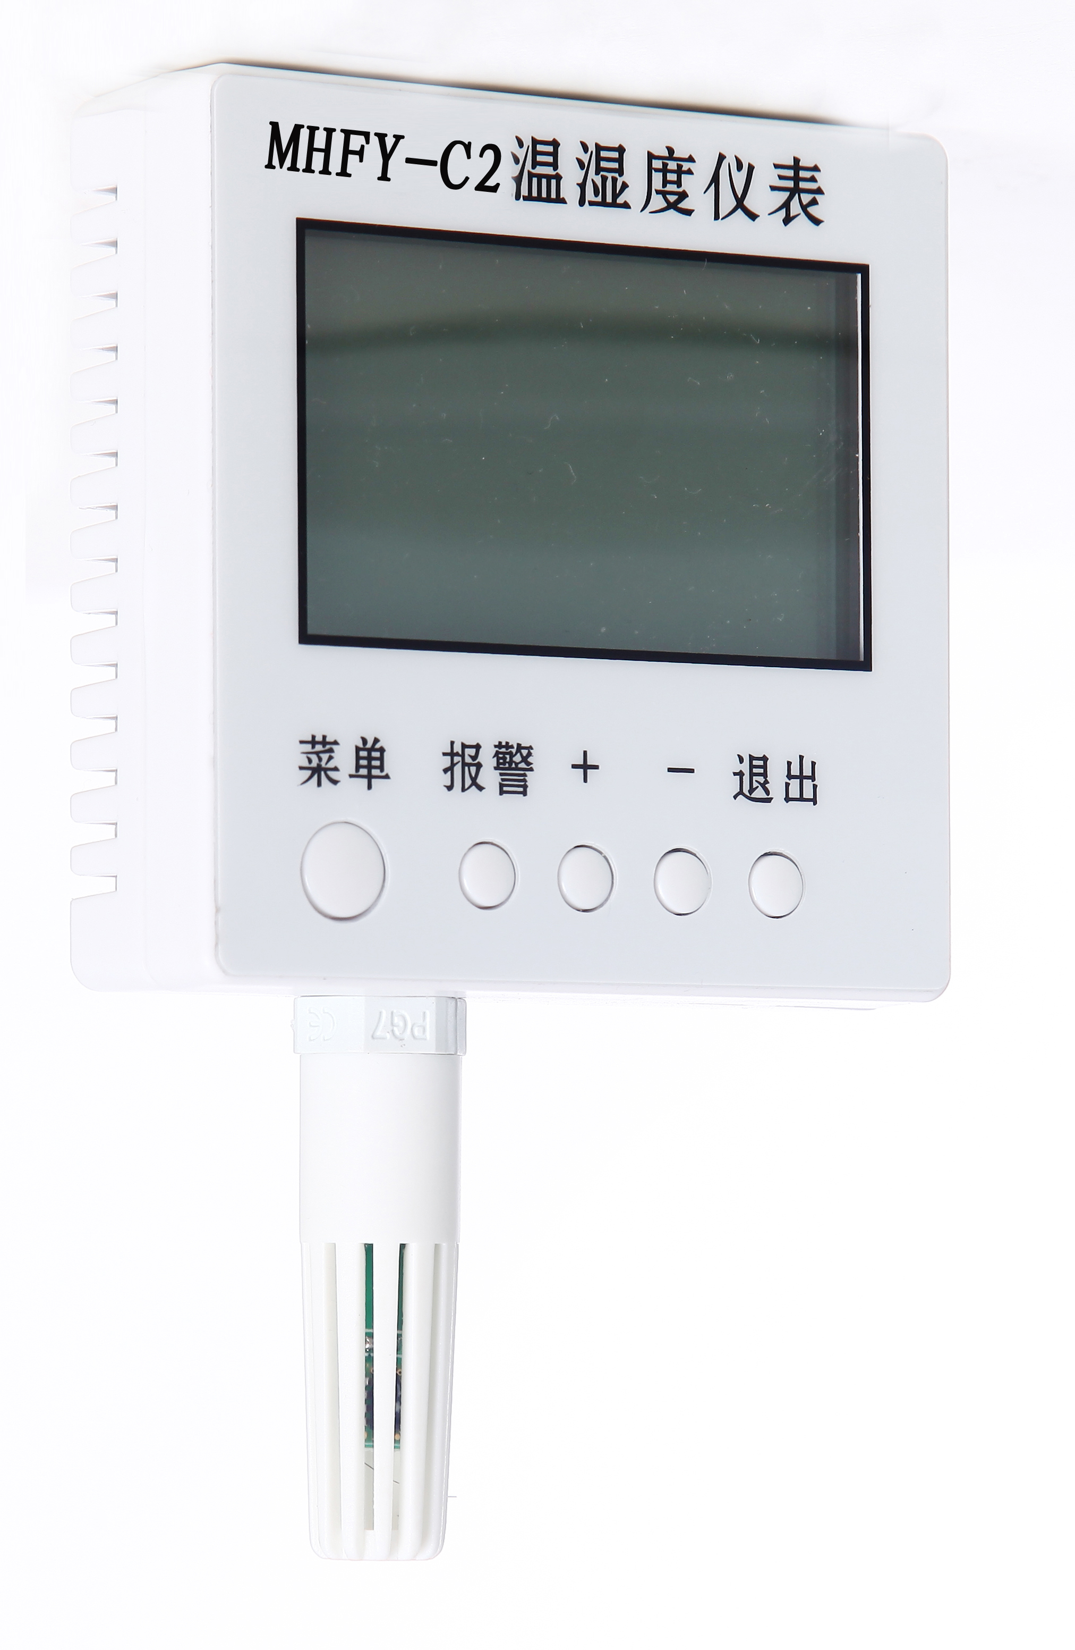

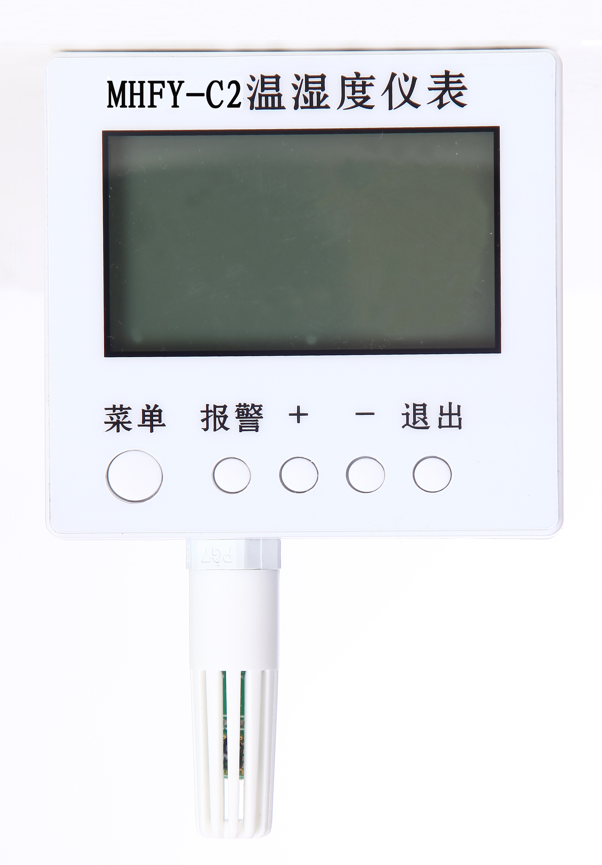单位：北京美好冠群科技有限公司

欢迎使用
1、功能介绍 1
1.1、主要功能 1
1.2、技术参数 2
2、产品清单 2
3、结构图 2
4、操作说明 3
4.1、参数浏览 3
4.2、参数设置 4
4.2.1、设置记录仪ID号 4
4.2.2、清除记录仪历史记录 4
4.2.3、打开/关闭声光报警 4
4.2.4、设置正常存储时间间隔 4
4.2.5、设置报警存储时间间隔 5
5、安装接线说明 5
6、售后服务 6

欢迎使用
我们真诚的感谢您选用本公司的MHFY-C2型温湿度仪表，本手册讲解如何安装并使用MHFY-C2型温湿度仪表，请在安装使用前仔细阅读本手册，请重点查看用红色标记的部分。
由于用户不按使用手册规定的操作程序所造成的任何故障和设备损坏全部由用户自己承担责任。
本手册的任何部分内容未经北京美好冠群科技有限公司事先书面许可，不得以任何形式影印、复印或翻译为其他语言。
1、功能介绍
产品具有品质卓越、相应迅速、抗干扰能力强、性价比高等优点。
1.1、主要功能
>LCD点阵大屏显示，操作简单，易学；
>自动存储（2000组数据），存储时间1~30分钟可调；
>可以设置正常温湿度存储间隔和报警温度存储间隔；
>自动检测传感器连接是否良好功能；
>LCD屏查看参数和存储状态功能；
>声光报警功能（可以任意关闭或打开）；
>温湿度补偿设置功能（可以通过软件进行设置）；
>支持软件和手动设置仪表ID号（1~255）；
>防信号和电源接错功能，短暂接错不会烧表；
>LCD屏显示温度湿度及相关提示功能。

1.2、技术参数
>测量范围：温度-40℃~85℃，湿度0~100%RH
>分辨率：温度 ±0.5℃，湿度 ±5.5%RH；
>传感器：瑞士原厂封装一体式温湿度传感器；
>通讯接口：RS485接口；
>软件系统：UCOS-II操作系统，使产品具有更高的稳定性；
>硬件：采用32位ARM7微控制器，内核Cortex-M3，具
有速度快，稳定性高等特点；
>背光：白光/蓝光；
>报警：内置蜂鸣器，仪表可以设置温湿度上下限，可单独对声
报警或光报警进行关闭或打开操作；
>产品总体尺寸：140mm*90mm*30mm（长*宽*高）；
>LCD屏尺寸：65.5mm*40mm（长*宽）；
>供电：DC 9V~35V；
2、产品清单
>仪表一台；
>RS485连接线一条；
>分体式探头（选配）；
>合格证
>保修卡
3、结构图
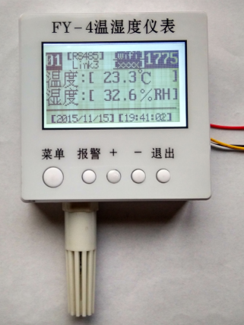
主界面说明：
01 -->代表仪表地址；
[RS485] Link3 -->代表RS485连接状态，如果没有任何连接，则显示[RS485] not Link 。
1775 --> 代表总共记录了1775条记录。
4、操作说明
在浏览参数和设置参数菜单下，如果10秒钟没有按键操作，直接退出到主菜单，进行温湿度和时间显示。
4.1、浏览参数
点按【菜单】按键，进入菜单浏览，按【+】或【-】按键，进行翻页，进行参数查看，主要参数有记录仪型号、温湿度上下限、存储时间间隔、wifi参数（wifi设备）、IP和Port（wifi设备）等。
4.2 、设置参数
长按【菜单】按键（长按2秒），进入参数设置，主要设置参数有：记录仪ID号、清除历史记录、打开/关闭声光报警、设置存储时间间隔等，具体设置参考下面具体介绍。
4.2.1、设置记录仪ID号
进入设置菜单后，按【+】/【-】按键，选择“设置记录仪ID”选项，按【菜单】进入，按【+】/【-】按键修改记录仪ID号，修改完毕后，按【菜单】保存（如果不按【带单】，按【退出】直接退出刚才的设置），并返回到上一菜单.。
4.2.2、清除记录仪历史记录
进入设置菜单后，按【+】/【-】按键，选择“清除历史记录”选项，按【菜单】进入，按【+】/【-】按键修改密码到11，按【菜单】清除（如果输入密码错误，不会清除历史记录，【退出】直接退出刚才的设置），并返回到上一菜单.。
4.2.3、打开/关闭声光报警
进入设置菜单后，按【+】/【-】按键，选择“设置声光报警”选项，按【菜单】进入，按【+】打开或关闭蜂鸣器报警，按【-】打开或关闭背光报警，修改完毕后，按【菜单】保存（如果不按【带单】，按【退出】直接退出刚才的设置），并返回到上一菜单.。
4.2.4、设置正常存储时间间隔
进入设置菜单后，按【+】/【-】按键，选择“设置正常存储间隔”选项，按【菜单】进入，按【+】/【-】按键修改存储间隔（单位分钟），修改完毕后，按【菜单】保存（如果不按【带单】，按【退出】直接退出刚才的设置），并返回到上一菜单.。
4.4.5、设置报警存储时间间隔
进入设置菜单后，按【+】/【-】按键，选择“设置报警存储间隔”选项，按【菜单】进入，按【+】/【-】按键修改存储间隔（单位分钟），修改完毕后，按【菜单】保存（如果不按【带单】，按【退出】直接退出刚才的设置），并返回到上一菜单.。
4.3 、刷新LCD屏
同时按下【+】和【-】号按键，进行屏幕刷新恢复（5秒即可完成恢复）。
5、安装接线说明：
红色 | 绿色 | 白色 | 黄色
电源正极 | 电源地线 | A/Y | B/Z
+9V~+35V |  | RS485信号 | RS485信号
插头接线：
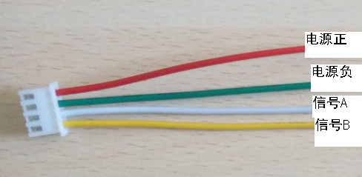

6、售后维修
保修期为1年，一年内非人为损坏免费维修，不收取任何费用，超保修期的按成本价收取维修费用。

